Эксперимент 1:

Входные данные:

Анализ крови:

Концентрация глюкозы в крови моль л = 5

Отягощающие факторы:

Вирусная инфекций = 0

Перегрузка углеводами = 0

Родственники СД1 = 0

Родственники СД2 = 0

Стресс = 1

Симптомы:

Жажда = 1

Запах ацетона = 0

Кандидоз = 0

Кожный зуд = 0

Плохое заживление ран = 0

Повышенный аппетит = 0

Резкое снижение массы тела = 0

Учащенное мочеиспускание = 0

Фурункулез = 0

Характеристики пациента:

Вес = 60

Возраст = 23

Пол = мужской

Рост = 1,7

Результат:

Нет сахарного диабета 1-го или 2-го типа

Решение:

Шаг № 0

Отношение: Определение_классических_симптомов

Правило: Определение_классических_симптомов (Если есть жажда или запах ацетона в выдыхаемом воздухе или кожный зуд или учащенное мочеиспускание или плохое заживление ран или фурункулез или кандидоз или резкое снижение массы тела или повышенный аппетит, то имеются классические симптомы СД)

Входные параметры:

Плохое заживление ран=0;

Кожнный зуд=0;

Кандидоз=0;

Резкое снижение массы тела=0;

Жажда=1;

Фурункулез=0;

Повышенный аппетит=0;

Учащенное мочеиспускание=0;

Запах ацетона=0;

Формула:

var x1, x2, x3, x4, x5, x6, x7, x8, x9, y;

if( (x1==1) || (x2==1) || (x3 == 1) || (x4 == 1) || (x5==1) || (x6 == 1) || (x7==1) || (x8==1) || (x9 ==1) ){

y = 1;

} else {

y = 0;

}

Результат: Классические симптомы СД=1;

------------------------------------

Шаг № 1

Отношение: Определение_критериев_установления_СД_глюкоза

Правило: Определение_критериев_определения_СД_глюкоза_крови (Если классические симптомы СД и концентрация глюкозы в крови >= 11 ммоль/л, то критерии установления СД)

Входные параметры:

Концентрация глюкозы в крови молль л=5;

Классические симптомы СД=1;

Формула:

var x1, x2, y;

if ( (x1 >=11.1) && (x2 == 1) ){

y = 1;

} else {

y = 0;

}

Результат: Критерии установления СД=0;

------------------------------------

Шаг № 2

Отношение: Определение_клинической_картины_СД1

Правило: Определение_клинической_картины_СД1 (Если есть родственники с СД1 и/или если была перенесена вирусная инфеуция и/или стресс и/или перенесена перегрузка легкоусвояемыми углеводами (любые два), то имеется клиническая картина СД1)

Входные параметры:

Стресс=1;

Родственники СД1=0;

Перегрузка углеводами=0;

Вирусная инфекция=0;

Формула:

var x1, x2, x3, x4, y;

if( x1 && x2 || x1 && x3 || x1 && x4 || x2 && x3 || x2 && x4 ||x3 && x4 ){

y = 1;

}else{

y = 0;

}

Результат: Клиническая картина СД1=0;

------------------------------------

Шаг № 3

Отношение: Критерии_установления_СД_и_клиническая_картина

Правило: Критерии_установления_СД_и_клиническая_картина_СД1 (Если критерии установления СД и клиническая картина СД1, то СД1)

Входные параметры:

Критерии установления СД=0;

Клиническая картина СД1=0;

Формула:

var x1, x2;

if( (x1 == 1) && (x2 == 1) ){

y = 1;

} else {

y = 0;

}

Результат: СД1=0;

------------------------------------

Шаг № 4

Отношение: Определение_пубертатного_возраста

Правило: Определение_пубертатного_возраста (Если пол женский и возраст от 9 до 16 или пол мужской и возраст от 11 до 19, то середина пубертатного возраста)

Входные параметры:

Пол=мужской;

Возраст=23;

Формула:

var sex, age, y;

if( sex == 'мужской' ){

if ((age > 11) && (age < 19))

{

y = 1;

}else{

y = 0;

}

}

if( sex == 'женский' ){

if ((age > 9) && (age < 16))

{

y = 1;

}else{

y = 0;

}

}

Результат: Середина пубертатного периода=0;

------------------------------------

Шаг № 5

Отношение: Определение_избытка_массы_тела

Правило: Определение_избытка_массы_тела (Если рост не соответствует росту, то наличие избытка массы тела)

Входные параметры:

Рост=1.7;

Вес=60;

Возраст=23;

Формула:

var height, weight, age, y;

if( weight / ( height * height ) >= 25)

{

y = 1;

}else

{

y = 0;

}

Результат: Избыток массы тела=0;

------------------------------------

Шаг № 6

Отношение: Определение_клинической_картины_СД2

Правило: Определение_клинической_картины_СД2 (Если имеется избыток массы тела и/или родственники с СД2 и/или середина пубертатного возраста и/или возраст > 40 (любые два), то имеется клиническая картина СД2)

Входные параметры:

Середина пубертатного периода=0;

Избыток массы тела=0;

Возраст=23;

Родственники СД2=0;

Формула:

var x1, x2, x3, x4;

if( x1 && x2 || x1 && x3 || x1 && (x4>40) || x2 && x3 || x2 && (x4>40) || x3 && (x4>40) ){

y = 1;

}else{

y = 0;

}

Результат: Клиническая картина СД2=0;

------------------------------------

Шаг № 7

Отношение: Критерии_установления_СД_и_клиническая_картина

Правило: Критерии_установления_СД_и_клиническая_картина_СД2 (Если критерии установления СД и клиническая картина СД2, то СД2)

Входные параметры:

Критерии установления СД=0;

Клиническая картина СД2=0;

Формула:

var x1, x2;

if( (x1 == 1) && (x2 == 1) ){

y = 1;

} else {

y = 0;

}

Результат: СД2=0;

------------------------------------

Шаг № 8

Отношение: Определение_отсутствия_СД

Правило: Определение_отсутствия_СД (Если нет СД1 и нет СД2, то нет СД)

Входные параметры:

СД1=0;

СД2=0;

Формула:

var x1, x2, y;

if( (x1 == 0) && (x2 == 0) ){

y = 1;

} else {

y = 0;

}

Результат: Нет СД=1;

------------------------------------

Шаг № 9

Отношение: Определение_названия_диагноза

Правило: Определение_названия_диагноза

Входные параметры:

Нет СД=1;

СД1=0;

СД2=0;

Формула:

var x1, x2, x3, y;

if(x1 == 1){

y = 'Сахарный диабет 1-го типа';

} else if(x2 == 1){

y = 'Сахарный диабет 2-го типа';

} else if(x3 == 1){

y = 'Нет сахарного диабета 1-го или 2-го типа';

}

Результат: Название диагноза=Нет сахарного диабета 1-го или 2-го типа;

------------------------------------

Граф решения:

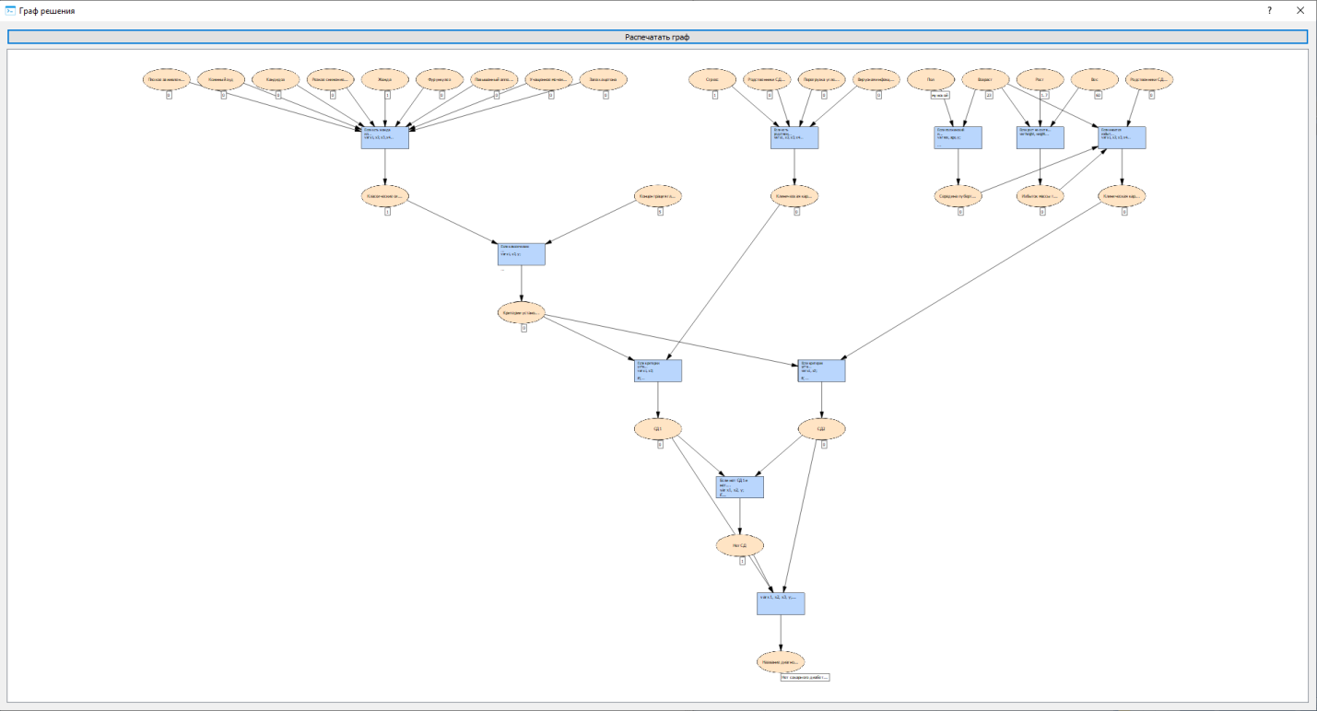

Эксперимент 2:

Входные данные:

Анализ крови:

Концентрация глюкозы в плазме крови моль л = 14

Концентрация глюкозы ОГТТ моль л = 12

Отягощающие факторы:

Вирусная инфекция = 0

Перегрузка углеводами = 1

Родственники СД1 = 0

Родственники СД2 = 1

Стресс = 0

Симптомы:

Жажда = 0

Запах ацетона = 0

Кандидоз = 0

Кожный зуд = 0

Плохое заживление ран = 0

Повышенный аппетит = 1

Резкое снижение массы тела = 0

Учащенное мочеиспускание = 0

Фурункулез = 0

Характеристики пациента:

Вес = 120

Возраст = 25

Пол = мужской

Рост = 1,8

Результат:

Сахарный диабет 2-го типа

Решение:

Шаг № 0

Отношение: Определение_клинической_картины_СД1

Правило: Определение_клинической_картины_СД1 (Если есть родственники с СД1 и/или если была перенесена вирусная инфеуция и/или стресс и/или перенесена перегрузка легкоусвояемыми углеводами (любые два), то имеется клиническая картина СД1)

Входные параметры:

Стресс=0;

Родственники СД1=0;

Перегрузка углеводами=1;

Вирусная инфекция=0;

Формула:

var x1, x2, x3, x4, y;

if( x1 && x2 || x1 && x3 || x1 && x4 || x2 && x3 || x2 && x4 ||x3 && x4 ){

y = 1;

}else{

y = 0;

}

Результат: Клиническая картина СД1=0;

------------------------------------

Шаг № 1

Отношение: Определение_критериев_установления_СД_ООГТТ

Правило: Определение_критериев_установления_СД_ООГТТ (Если уровень глюкозы >= 11,1 ммоль/л при проведении ОГТТ, то критерии установления СД)

Входные параметры:

Концентрация глюкозы ОГТТ молль л=12;

Формула:

var x, y;

if( x >= 11.1)

{

y = 1;

}else{

y = 0;

}

Результат: Критерии установления СД=1;

------------------------------------

Шаг № 2

Отношение: Критерии_установления_СД_и_клиническая_картина

Правило: Критерии_установления_СД_и_клиническая_картина_СД1 (Если критерии установления СД и клиническая картина СД1, то СД1)

Входные параметры:

Критерии установления СД=1;

Клиническая картина СД1=0;

Формула:

var x1, x2;

if( (x1 == 1) && (x2 == 1) ){

y = 1;

} else {

y = 0;

}

Результат: СД1=0;

------------------------------------

Шаг № 3

Отношение: Определение_пубертатного_возраста

Правило: Определение_пубертатного_возраста (Если пол женский и возраст от 9 до 16 или пол мужской и возраст от 11 до 19, то середина пубертатного возраста)

Входные параметры:

Пол=мужской;

Возраст=25;

Формула:

var sex, age, y;

if( sex == 'мужской' ){

if ((age > 11) && (age < 19))

{

y = 1;

}else{

y = 0;

}

}

if( sex == 'женский' ){

if ((age > 9) && (age < 16))

{

y = 1;

}else{

y = 0;

}

}

Результат: Середина пубертатного периода=0;

------------------------------------

Шаг № 4

Отношение: Определение_избытка_массы_тела

Правило: Определение_избытка_массы_тела (Если рост не соответствует росту, то наличие избытка массы тела)

Входные параметры:

Рост=1.8;

Вес=120;

Возраст=25;

Формула:

var height, weight, age, y;

if( weight / ( height * height ) >= 25)

{

y = 1;

}else

{

y = 0;

}

Результат: Избыток массы тела=1;

------------------------------------

Шаг № 5

Отношение: Определение_клинической_картины_СД2

Правило: Определение_клинической_картины_СД2 (Если имеется избыток массы тела и/или родственники с СД2 и/или середина пубертатного возраста и/или возраст > 40 (любые два), то имеется клиническая картина СД2)

Входные параметры:

Середина пубертатного периода=0;

Избыток массы тела=1;

Возраст=25;

Родственники СД2=1;

Формула:

var x1, x2, x3, x4;

if( x1 && x2 || x1 && x3 || x1 && (x4>40) || x2 && x3 || x2 && (x4>40) || x3 && (x4>40) ){

y = 1;

}else{

y = 0;

}

Результат: Клиническая картина СД2=1;

------------------------------------

Шаг № 6

Отношение: Критерии_установления_СД_и_клиническая_картина

Правило: Критерии_установления_СД_и_клиническая_картина_СД2 (Если критерии установления СД и клиническая картина СД2, то СД2)

Входные параметры:

Критерии установления СД=1;

Клиническая картина СД2=1;

Формула:

var x1, x2;

if( (x1 == 1) && (x2 == 1) ){

y = 1;

} else {

y = 0;

}

Результат: СД2=1;

------------------------------------

Шаг № 7

Отношение: Определение_отсутствия_СД

Правило: Определение_отсутствия_СД (Если нет СД1 и нет СД2, то нет СД)

Входные параметры:

СД1=0;

СД2=1;

Формула:

var x1, x2, y;

if( (x1 == 0) && (x2 == 0) ){

y = 1;

} else {

y = 0;

}

Результат: Нет СД=0;

------------------------------------

Шаг № 8

Отношение: Определение_названия_диагноза

Правило: Определение_названия_диагноза

Входные параметры:

Нет СД=0;

СД1=0;

СД2=1;

Формула:

var x1, x2, x3, y;

if(x1 == 1){

y = 'Сахарный диабет 1-го типа';

} else if(x2 == 1){

y = 'Сахарный диабет 2-го типа';

} else if(x3 == 1){

y = 'Нет сахарного диабета 1-го или 2-го типа';

}

Результат: Название диагноза=Сахарный диабет 2-го типа;

------------------------------------

Граф решения:

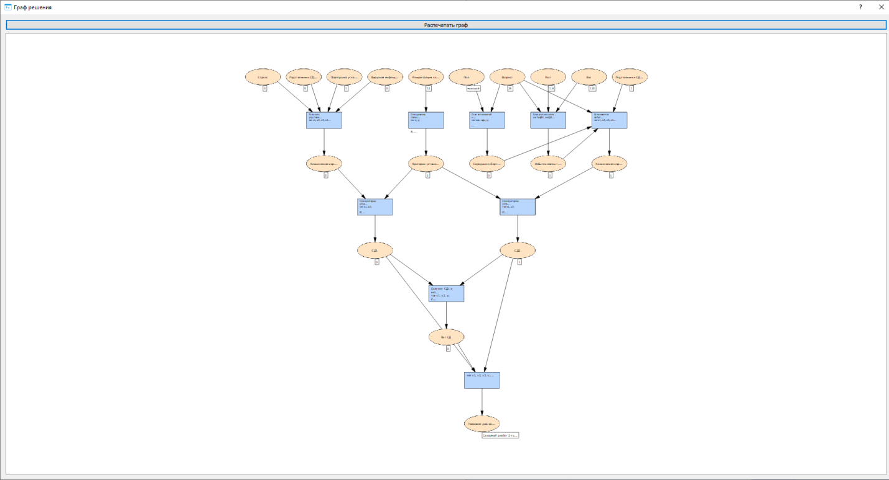

Эксперимент 3:

Входные данные:

Анализ крови:

Уровень гликированного гемоглобина в крови = 10

Уровень С-пептида = 0,5

Отягощающие факторы:

Вирусная инфекция = 0

Перегрузка углеводами = 0

Родственники СД1 = 0

Родственники СД2 = 0

Стресс = 1

Симптомы:

Жажда = 0

Запах ацетона = 1

Кандидоз = 0

Кожный зуд = 0

Плохое заживление ран = 0

Повышенный аппетит = 0

Резкое снижение массы тела = 0

Учащенное мочеиспускание = 0

Фурункулез = 1

Характеристики пациента:

Вес = 45

Возраст = 19

Пол = женский

Рост = 1,6

Результат:

Сахарный диабет 1-го типа

Решение:

Шаг № 0

Отношение: Определение_критериев_установления_СД_гликированный_гемоглобин_крови

Правило: Определение_критериев_установления_СД_гликированный_гемоглобин_крови (Если уровень гликированного гемоглобина в крови >= 6,5%, то имеются критерии установления СД)

Входные параметры:

Уровень гликированного гемоглобина в крови=10;

Формула:

var x, y;

if( x >= 6.5 ){

y = 1;

} else {

y = 0;

}

Результат: Критерии установления СД=1;

------------------------------------

Шаг № 1

Отношение: Определение_пониженного_уровня_С_пептида

Правило: Определение_пониженного_уровня_С_пептида (Если базальный уровень С-пептида < 1,1 нг/мл, то уровень С-пептида понижен)

Входные параметры:

Уровень С-пептида нг мл=0.5;

Формула:

var x, y;

if( x < 1.1 ){

y = 1;

} else {

y = 0;

}

Результат: Пониженный уровень С-пептида=1;

------------------------------------

Шаг № 2

Отношение: Критерии_установления_СД_и_уровень_С_пептида

Правило: Критерии_установления_СД_и_пониженный_уровень_С_пептида (Если критерии установления СД и пониженный уровень С-пептида, то СД1)

Входные параметры:

Критерии установления СД=1;

Пониженный уровень С-пептида=1;

Формула:

var x1, x2, y;

if((x1 == 1)&&(x2 == 1)){

y = 1;

} else {

y = 0;

}

Результат: СД1=1;

------------------------------------

Шаг № 3

Отношение: Определение_повышенного_уровня_С_пептида

Правило: Определение_повышенного_уровня_С_пептида (Если базальный уровень С-пептида > 4,4 нг/мл, то уровень С-пептида повышен)

Входные параметры:

Уровень С-пептида нг мл=0.5;

Формула:

var x, y;

if( x > 4.4 ) {

y = 1;

} else {

y = 0;

}

Результат: Повышенный уровень С-пептида=0;

------------------------------------

Шаг № 4

Отношение: Критерии_установления_СД_и_уровень_С_пептида

Правило: Критерии_установления_СД_и_повышенный_уровень_С_пептида (Если критерии установления СД и повышенный уровень С-пептида, то СД2)

Входные параметры:

Критерии установления СД=1;

Повышенный уровень С-пептида=0;

Формула:

var x1, x2, y;

if((x1 == 1)&&(x2 == 1)){

y = 1;

} else {

y = 0;

}

Результат: СД2=0;

------------------------------------

Шаг № 5

Отношение: Определение_отсутствия_СД

Правило: Определение_отсутствия_СД (Если нет СД1 и нет СД2, то нет СД)

Входные параметры:

СД1=1;

СД2=0;

Формула:

var x1, x2, y;

if( (x1 == 0) && (x2 == 0) ){

y = 1;

} else {

y = 0;

}

Результат: Нет СД=0;

------------------------------------

Шаг № 6

Отношение: Определение_названия_диагноза

Правило: Определение_названия_диагноза

Входные параметры:

Нет СД=0;

СД1=1;

СД2=0;

Формула:

var x1, x2, x3, y;

if(x1 == 1){

y = 'Сахарный диабет 1-го типа';

} else if(x2 == 1){

y = 'Сахарный диабет 2-го типа';

} else if(x3 == 1){

y = 'Нет сахарного диабета 1-го или 2-го типа';

}

Результат: Название диагноза=Сахарный диабет 1-го типа;

------------------------------------

Граф решения:

